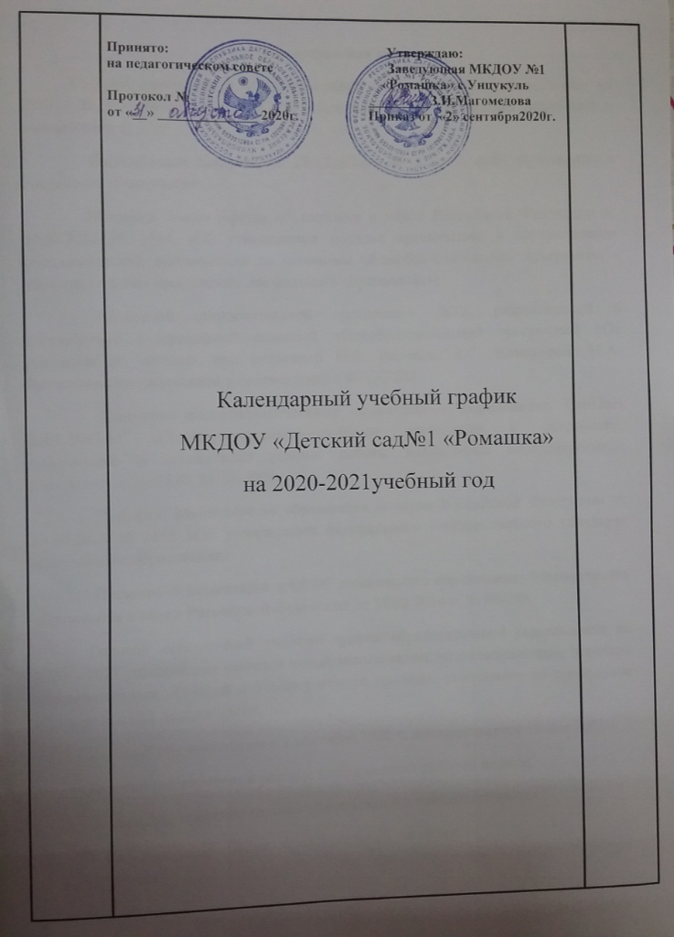

**Пояснительная записка**

Годовой календарный учебный график образовательной деятельности на 2020 – 2021 учебный год в МКДОУ «Детский сад№1 «Ромашка» разработан в соответствии с:

- Федеральным законом от 29.12.2012г. № 273-ФЗ «Об образовании в Российской Федерации»;

- Приказом Министерства образования и науки Российской Федерации от 30.08.2013 № 1014 «Об утверждении порядка организации и осуществления образовательной деятельности по основным общеобразовательным программах - образовательным программам дошкольного образования»;

- Основной образовательной программой ДОУ, разработанной в соответствии с примерной основной общеобразовательной программой «От рождения до школы» под редакцией Н.Е. Вераксы, Т.С. Комаровой, М.А. Васильевой разработанной в соответствии с ФГОС ДО.

- Санитарно-эпидемиологическими правилами и нормативами СанПиН 2.4.1.3049-13 «Санитарноэпидемиологические требования к устройству, содержанию и организации режима работы дошкольных образовательных учреждений», от 15.05.2013г. №26;

- Приказом Министерства образования и науки Российской Федерации от 17.10.2013 № 1155 «Об утверждении федерального государственного стандарта дошкольного образования».

- Письмом «Комментарии к ФГОС дошкольного образования» Министерства образования и науки Российской Федерации от 28.02.2014 г. № 08-249.

Годовой календарный учебный график образовательной деятельности на 2020 – 2021 учебный год является нормативным актом, устанавливающим перечень образовательных областей и объѐм учебного времени, отводимого на проведение образовательной деятельности.

Учебный год начинается с 1 сентября 2020 г. и заканчивается 31 мая 2021 г.

Детский сад работает в режиме шестидневной рабочей недели.

Основными задачами годового календарного графика являются:

1. Регулирование объема образовательной нагрузки.

2. Реализация ФГОС к содержанию и организации образовательного процесса ДОУ.

3. Обеспечение углубленной работы по приоритетному направлению деятельности ДОУ.

4. Обеспечение единства всех компонентов (федерального, регионального и институционального)

В 2020 – 2021 г. в МКДОУ «Детский сад №1 «Ромашка» функционирует 8 групп.

Коллектив дошкольного образовательного учреждения работает по Основной образовательной программе (далее - Программа), разработанной в соответствии с действующим Федеральным государственным образовательным стандартом дошкольного образования (далее ФГОС ДО) и требованиями к структуре основной образовательной программы дошкольного образования (Приказ Министерства образования и науки Российской Федерации от 17 октября 2013 года № 1155 «Об утверждении и введении в действие Федерального государственного образовательного стандарта дошкольного образования кструктуре основной общеобразовательной программы дошкольного образования»), написанной в соответствии с примерной основной общеобразовательной программе дошкольного образования «От рождения до школы» под редакцией Н.Е. Вераксы, Т.С. Комаровой, М.А. Васильевой.

Методическое обеспечение основной программы соответствует перечню методических изданий, рекомендованных Министерством образования РФ по разделу «Дошкольное воспитание».

Годовой календарный учебный график образовательной деятельности соответствует Уставу ДОУ, образовательной и парциальным программам, гарантирует ребенку получение комплекса образовательных услуг.

Содержание годового календарного учебного графика включает в себя:

- режим работы ДОУ,

- продолжительность учебного года,

- количество недель в учебном году,

- сроки проведения каникул, их начала и окончания,

- перечень проводимых праздников для воспитанников,

-сроки проведения мониторинга достижения детьми планируемых результатов освоения ООП дошкольного образования,

- праздничные дни,

- мероприятия, проводимые в летний оздоровительный период.

Годовой календарный учебный график разрабатывается ежегодно, принимается на Педагогическом совете, утверждается приказом заведующего до начала учебного года. Все изменения, вносимые ДОУ в годовой календарный учебный график, утверждаются приказом заведующего образовательного учреждения и доводятся до всех участников образовательного процесса.

Согласно статье 112 Трудового Кодекса Российской Федерации, а также Постановления о переносе выходных дней Правительства РФ от 28.05.2013г. № 444 в годовом календарном учебном графике учтены нерабочие (выходные и праздничные) дни.

В середине учебного года (конец декабря – начало января) для детей дошкольного возраста организуются зимние каникулы. В дни каникул организуется деятельность: музыкальные развлечения, спортивные развлечения; дни здоровья и др. В летний период организуются подвижные и спортивные игры, праздники, экскурсии и т.д. (по плану работы в летний период).

**Годовой календарный учебный график**

|  |  |  |  |  |  |  |  |  |  |  |  |  |  |  |  |
| --- | --- | --- | --- | --- | --- | --- | --- | --- | --- | --- | --- | --- | --- | --- | --- |
| 1. **Режим работы учреждения** | | | | | | | | | | | | | | | |
| 1 | Продолжительность учебной недели | | | | | | | 6дней (с понедельника по субботу) | | | | | | | |
| 2 | Время работы возрастных групп | | | | | | | 12часов в день (с7.00 до 19.00) | | | | | | | |
| 3 | Нерабочие дни | | | | | | | Воскресенье и праздничные дни | | | | | | | |
| 1. **Продолжительность учебного года** | | | | | | | | | | | | | | | |
| 1 | Учебный год с 01.09.2020г. по 31.05.2021г. | | | | | | | 38недель | | | | | | | |
| 2 | 1полугодие с 01.09.2020г. по 31.12.2020г. | | | | | | | 18недель | | | | | | | |
| 3 | 11полугодие с 11.01.2021г. по 31.05.2021г. | | | | | | | 20недель | | | | | | | |
| 1. **Мероприятия, проводимые в рамках образовательного процесса** | | | | | | | | | | | | | | | |
|  | * 1. Мониторинг достижения детьми планируемых результатов освоения образовательной программы   (без прекращения образовательного процесса) | | | | | | | | | | | | | | |
| Итоговый мониторинг | | | | | | | | 17.05.2021г. по 31.05.2021 | | | | | | 17дней | |
| * 1. **Праздники для воспитанников** | | | | | | | | | | | | | | | |
| 1 | День знаний | | | | | | | 02.09.2019г. | | | | | | | |
| 2 | День дошкольного работника | | | | | | | 27.09.2019г. | | | | | | | |
| 3 | Золотая осень (по возрастным группам) | | | | | | | В конце октября | | | | | | | |
| 4 | День Матери | | | | | | | 22.11.2019г. | | | | | | | |
| 5 | Новогодний карнавал (по группам) | | | | | | | 23.12. по 27.12.2019г. | | | | | | | |
| 6 | Неделя зимних игр и забав | | | | | | | 13.01.2020г. | | | | | | | |
| 7 | Утренник «Служат в армии солдаты – подражают им ребята», посвященный Дню защитника Отечества | | | | | | | 20.02.-22.02.2020г.г. | | | | | | | |
| 8 | Праздник «Мамочка любимая- 8 марта» | | | | | | | 04.03.-06.03.2020г. | | | | | | | |
| 9 | Праздник «Поклонимся великим тем годам» | | | | | | | 08.05.2020г. | | | | | | | |
| 10 | «До свидания, детский сад» Выпускной бал | | | | | | | 26.05.2020г. | | | | | | | |
| 11 | Развлечение «День защиты детей» | | | | | | | 01.06.2020г. | | | | | | | |
| 12 | Развлечение «В гостях у лета» | | | | | | | Июль | | | | | | | |
| 1. **Каникулярное время, праздничные (нерабочие) дни** | | | | | | | | | | | | | | | |
| 1 | Зимние каникулы с01.01.2019г. по 08.01.2020г. | | | | | | | | | 8дней | | | | | |
| 2 | Летние каникулы с01.06.2020г. по 31.08.2020г. | | | | | | | | | 13недель | | | | | |
| * 1. **Праздничные и выходные дни** | | | | | | | | | | | | | | | |
| 1 | День народного единства 04.11.2019г. | | | | | | | | | 1день | | | | | |
| 2 | Новогодние и рождественские каникулы с 01.01.по 08.01.2020г.г. | | | | | | | | | 8дней | | | | | |
| 3 | Международный женский день с 08.03.по 09.03.2020г. | | | | | | | | | 2дня | | | | | |
| 4 | Праздник весны и труда с01.05.по 05.05.2020г.г. | | | | | | | | | 5дней | | | | | |
| 5 | День Победы с09.05.по 11.05.2020г.г. | | | | | | | | | 3дня | | | | | |
| 6 | День России 12.06.2020г. | | | | | | | | | 1день | | | | | |
| 1. **Мероприятия, проводимые в летний оздоровительный период** | | | | | | | | | | | | | | | |
| 1 | Проведение праздников, досугов и развлечений | | | | | | | | | 1раз в неделю с июня - август | | | | | |
| 2 | Экскурсии, целевые прогулки | | | | | | | | | По плану педагога | | | | | |
| 3 | Выставки творческих работ | | | | | | | | | 1раз в две недели | | | | | |
| 1. **Организация образовательного процесса** | | | | | | | | | | | | | | | |
| **Содер-**  **жание** | | **Возрастные группы** | | | | | | | | | | | | | |
| 1-3года | | 3-4года | | 4-5лет | | | | | 5-6лет | | 6-7лет | | |
| Кол-во возрастных групп | | 2 | | 1 | | 2 | | | | | 1 | | 2 | | |
| Общее количество занятий/продолжительность | | 10/10мин. | | 10мин. | | 11/20мин. | | | | | 13/25мин. | | 14/30мин. | | |
| Объем недельной образовательной нагрузки (занятий) | | 1ч.40мин. | | 2ч.30мин. | | 3ч.20мин. | | | | | 5ч.00мин. | | 7ч.00мин. | | |
| На прогулке (холодный период/  теплый период | | 3ч.15мин. | | 3ч.40мин. | | 2ч.00мин.  3ч.35мин. | | | | | 2ч.40мин.  3ч.55мин. | | 2ч.20мин.  3ч.20мин. | | |
| 1. **Сетка совместной образовательной деятельности в режимных моментах** | | | | | | | | | | | | | | | |
| Формы образовательной деятельности в режимных моментах | | | **Количество форм образовательной деятельности и культурных практик** | | | | | | | | | | | | |
| 1-3года | 3-4года | | 4-5лет | | | | | 5-6лет | | 6-7лет | | |
| **Общение** | | | | | | | | | | | | | | | |
| Ситуации общения воспитателя с детьми и накопления положительного социально – эмоционального опыта | | | | Ежедневно | | | | | | | | | | | |
| Беседы разговоры с детьми по их интересам | | | | Ежедневно | | | | | | | | | | | | |
| **Игровая деятельность,**  **включая сюжетно – ролевую игру с правилами и другие виды игр** | | | | | | | | | | | | | | | | |
| Индивидуальные игры с детьми (сюжетно – ролевая, режиссерская, игра – драматизация, строительно – конструктивные игры | | | | Ежедневно | | | | | | | | 3раза в неделю | | | 3раза в неделю | |
| Совместная игра воспитателя и детей (сюжетно – ролевая, режиссерская, игра – драматизация, строительно – конструктивные игры) | | | | 2раза в неделю | | | 3раза в неделю | | | | | 2раза в неделю | | | 2раза в неделю | |
| Детская студия (театрализованные игры) | | | | 1раз в 2недели | | | | | | | | | | | | |
| Досуг здоровья и подвижных игр | | | | 1раз в 2 недели | | | | | | | | | | | | |
| Подвижные игры | | | | Ежедневно | | | | | | | | | | | | |
| **Познавательная и исследовательская деятельность** | | | | | | | | | | | | | | | | |
| Опыты, эксперименты, наблюдения (в том числе познавательно – речевой направленности | | | | 1раз в 2недели | | | | | | | | | | | | |
| Наблюдения за природой (на прогулке) | | | | Ежедневно | | | | | | | | | | | | |
| **Формы творческой активности, обеспечивающей художественно – эстетическое развитие детей** | | | | | | | | | | | | | | | | |
| Музыкально – театральная деятельность | | | | 1раз в месяц | | | | | | | | 1раз в две недели | | | 1раз в две недели | |
| Творческая мастерская (рисование, лепка, художественный труд по интересам) | | | | 1раз в неделю | | | | | | | | | | | | |
| Чтение литературных произведений | | | | Ежедневно | | | | | | | | | | | | |
| **Самообслуживание и элементарный бытовой труд** | | | | | | | | | | | | | | | | |
| Самообслуживание | | | | Ежедневно | | | | | | | | | | | | |
| Трудовые поручения (индивидуально и подгруппам) | | | | Ежедневно | | | | | | | | | | | | |
| Трудовые поручения (общий и совместный труд) | | | | - | 1раз в неделю | | | | 1раз в неделю | | | 1раз в 2 недели | | | 1раз в 2недели | |
| На самостоятельную деятельность детей 2 -7 лет (игры, подготовка к образовательной деятельности, личная гигиена) в режиме дня отводиться не менее 3 - 4-х часов. | | | | | | | | | | | | | | | | |

МКДОУ «Детский сад № 1 «Ромашка» в установленном законодательством Российской Федерации порядке несет ответственность за реализацию в полном объеме образовательных программ в соответствии с годовым календарным учебным графиком